f
Приложение I
к Порядку составления и ведения кассового плана
исполнения бюджета Сельского поселения

СВЕДЕНИЯ
О ПОМЕСЯЧНОМ РАСПРЕДЕЛЕНИИ ПОСТУПЛЕНИЙ ДОХОДОВ В БЮДЖЕТ СЕЛЬСКОГО ПОСЕЛЕНИЯ НА 20 ГОД

№
От «__» ______________________ 20__ г. 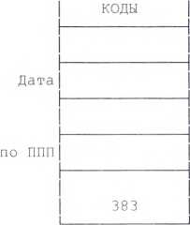
Главный администратор доходо
Бюджета Сельского поселения по ППП|
(соответствующий СПЕЦИАЛИСТ)
Единица измерения: руб.
Наименование показателя | Код  БК | январь | февраль | мар  т | Итого за 1  квартал | апрель | май | НЮНЬ | Итого за 1  полугоди е | июль | август | сентябрь | Итого за 9  месяцев | октябрь | ноябр  ь | декабрь | Итого за год
 |  |  |  |  | 1 ) | 7 | N |  | 0 | 11 | 12 | 12 | 14 | 15 | 16 | 17 | 18
ИТОГО

Руководитель
(Начальник отдела) (подпись) (расшифровка подписи)
Исполнитель
(должность) (подпись) (расшифровка подписи) (телефон)
" " 20 г.

ПРОГНОЗ КАССОВЫХ ВЫПЛАТ ПО РАСХОДАМ БЮДЖЕТА СЕЛЬСКОГО ПОСЕЛЕНИЯ N
Главный распорядитель средств бюджета Сельского поселения
ПППI |
(соответствующий специалист )
Единица измерения: руб.
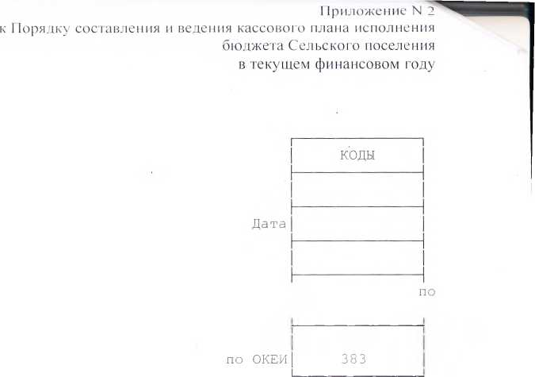
Наименование  показателя | Код  БК | январь | февраль | март | Итого за 1  квартал | апрель | май | ИЮНЬ | Итого за 1  полугодие | июль | август | сентябр  Ь | Итого за 9  месяцев | октябрь | ноябрь | декабрь | Итого за год
1 | 2 | 3 | 4 | 5 | 6 | 7 | 8 | 9 | 10 | 11 | 12 | 13 | 14 | 15 | 16 | 17 | 18
итого
Руководитель
(Начальник отдела) (подпись) (расшифровка подписи)
Исполнитель
(должность) (подпись) (расшифровка подписи) (телефон)
" " 20 г.
6

Приложение 3
к Порядку составления и ведения кассового плана исполнения
бюджета Сельского поселения
ПРОГНОЗ КАССОВЫХ ПОСТУПЛЕНИЙ И КАССОВЫХ ВЫПЛАТ ПО ИСТОЧНИКАМ ФИНАНСИРОВАНИЯ ДЕФИЦИТА БЮДЖЕТА СЕЛЬСКОГО ПОСЕЛЕНИЯ

от " " 20 г. Дата
по ППП
Главный администратор источников финансирования дефицита бюджета Сельского поселения (специалисты)
Единица измерения: руб. по ОКЕИ
Наименование  показателя | Ко  д  БК | январь | февраль | март | Итого за 1  квартал | апрель | май | июнь | Итог о за 1  полугодие | ИЮЛЬ | август | сентябрь | Итого за 9  месяцев | октябрь | ноябрь | декабрь | Итоге  за  год
1 | 2 | 3 | 4 | 5 | 6 | 7 | 8 | 9 | 10 | 11 | 12 | 13 | 14 | 15 | 16 | 17 | 18
Кассовые выплаты, всего
кассовые поступления, всего
итого
Руководитель
(Начальник отдела) (подпись) (расшифровка подписи)
Исполнитель
(должность) (подпись) (расшифровка подписи) (телефон)
КОДЫ
383
7

Приложение 4
к Порядку составления н ведения кассового плана исполнения
бюджета Сельского поселения
СВОДНЫЙ ПРОГНОЗ КАССОВЫХ ПОСТУПЛЕНИЙ И КАССОВЫХ ВЫПЛАТ ПО ИСТОЧНИКАМ ФИНАНСИРОВАНИЯ ДЕФИЦИТА БЮДЖЕТА СЕЛЬСКОГО ПОСЕЛЕНИЯ
от
20 г.
Сельского поселения Единица измерения: руб.
Наименование  показателя | Код  строки | Код  БК | январь | февраль | март | Итого за 1  квартал | апрель | май | ИЮНЬ | Итого за 1  полугодие | июль | август | сентябрь | Итого за 9  месяцев | октябрь | ноябрь | декабрь | Итого  за  год
1 | 2 | 3 | 4 | 5 | 6 | 7 | 8 | 9 | 10 | 11 | .12 | 13 | 14 | 15 | 16 | 17 | 18 | 19
Кассовые
поступления,
всего
из них: от размещения государственных ценных бумаг | 0241
от  привлечения  бюджетных  кредитов | 0241 1
от продажи акций и иных форм участия в капитале | 0242
8

от возврата  бюджетных  кредитов  юридическим  лицам | 0243
от возврата  бюджетных  кредитов  нижестоящими  бюджетами | 0244
Кассовые
выплаты,
всего
из них: по погашению государственных ценных бумаг | 0331
по  погашению бюджет, кредитов, получ. от бюджетов других уровней | 0332
предоставление бюджетных кредитов юрид. лицам | 0333
предоставление  бюджетных  кредитов  нижестоящим  бюджетам | 0334
Начальник отдела
Исполнитель
(подпись
(должность)
(расшифровка подписи)
(подпись) (расшифровка подписи)
(телефон)
9

| коды I
Дата
Приложение 6
к Порядку составления и ведения кассового плана исполнения
бюджета Сельского поселения
КАССОВЫЙ ПЛАН
отдельных главных администраторов доходов бюджета Сельского поселения
N
от
20 г.

Единица измерения: руб. по ОКЕИ I 383
L

Наименование  показателя | Адм | Вид | Подвид | ОСГУ | январь | февраль | март | Итого за 1  квартал | апрель | май | июнь | Итого за 1  полугодие | июль | август | сентябрь | Итон за 9 меся1
1 | 2 | о  ,1 | 4 | 5 | 6 | 7 | 8 | 9 | 10 | 11 | 12 | 13 | 14 | 15 | 16 | 17
Налоговые и неналоговые доходы, в том числе:
10

Доходы,  адм и н истрируем ые  Управлением  Федеральной  налоговой службы  по  РБ  из них: | 182 | 1000000000
налог на доходы  физических лиц | 182 | 1010200001 | 0000 | 110
акцизы по  подакцизным  товарам  (продукции),  производимым  на  территории  Российской  Федерации | 182 | 1030200001 | 0000 | по |  |  |  |  | ■
налоги на совокупный доход | 182 | 1050000000 | 0000 | 000
налоги на имущество | 182 | 1060000000 | 0000 | 000
прочие доходы | 182
Доходы,  администрируемые Министерством земельных и имущественных отношений Республики Башкортостан из них: | 863

доходы, получаемые в виде арендной либо иной платы за  передачу в  возмездное  пользование  государственного  и  муниципального  имущества (за  исключением  имущества  автономных  учреждений, а  также  имущества  государственных  и  муниципальных унитарных предприятий, в том  числе казенных) | 863 | 1110500000 | 0000 | 120
доходы от продажи материальных и  нематериальных  активов | 863 | 1140000000 | 0000 | 000
прочие доходы | 863
Начальник отдела
(подпись) (расшифровка подписи)
Исполнитель
(должность) (подпись) (расшифровка подписи) (телефон)
12

Приложение 7
к Порядку составления и ведения кассового плана исполнения
бюджета Сельского поселения
Главный распорядитель средств бюджета
ППП
(соответствующий специалист)
ПРОГНОЗ КАССОВЫХ ВЫПЛАТ ПО РАСХОДАМ БЮДЖЕТА СЕЛЬСКОГО ПОСЕЛЕНИЯ ПО ГЛАВНЫМ РАСПОРЯДИТЕЛЯМ БЮДЖЕТНЫХ СРЕДСТВ N | КОДЫ
20 г.
Дата
Сельского поселения
по ОКЕИ
383
I
Наименование  главных  распорядителей  бюджетных  средств | январь | февраль | март | Итого за 1  квартал | апрель | май | июнь | Итого за 1  полугодие | июль | август | сентябрь | Итого  за  9  месяцев | октябрь | ноябрь | декабрь | Итого за год
1 | о  J | 4 | 5 | 6 | 7 | 8 | 9 | 10 | 11 | 12 | 13 | 14 | 15 | 16 | 17 | 18
ИТОГО
Руководитель
(Начальник отдела) (подпись) (расшифровка подписи)
Исполнитель
(должность) (подпись) (расшифровка подписи) (телефон)
13

Единица измерения: руб.

